使用说明
红字是注意点，请仔细观看，切记和明白后再操作。
1.鼠标右键单击程序，选择以管理员身份运行
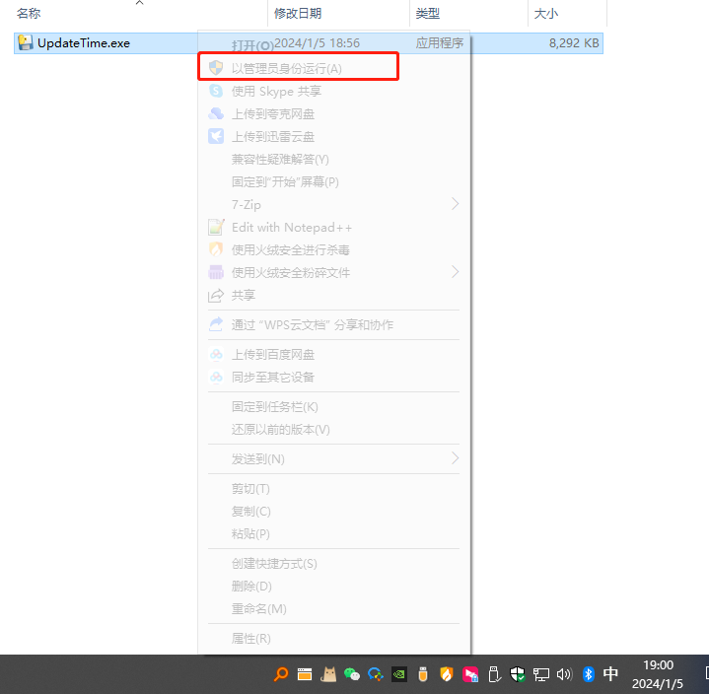
2.点击浏览选择按钮，选择要更改时间的文件或文件夹（可以直接在文本框输入路径即可，一行一个路径，建议多个批量修改的话可以直接输入路径）
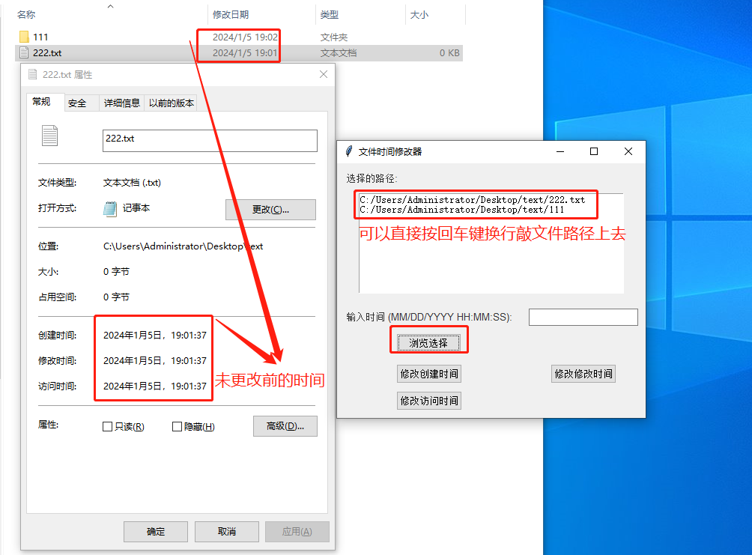
3.输入时间点击对应按钮修改对应时间（点击修改时间按钮会有弹窗提示，是否更改所选文件夹时间，如果点是会把选中的文件夹和其子文件夹和子文件时间都修改，如果点否就只会更改文件夹内子文件夹和子文件的时间）
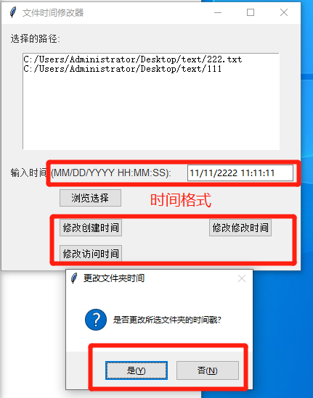
4.注意时间格式，下图是更改时间后效果
